Внеурочное занятие «Космическая викторина» для младших школьников
1-й тур Загадки
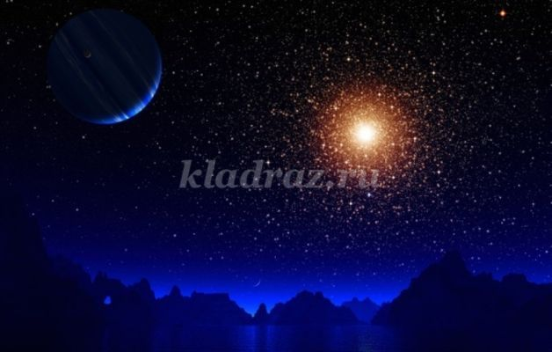

1).Выше леса, выше гор
Расстилается ковёр.
Он всегда, всегда раскинут
Над тобой и надо мной,
То он серый, то он синий,
То он ярко-голубой.
2).Ну-ка, кто из вас ответит:
Не огонь, а больно жжёт,
Не фонарь, а ярко светит,
И не пекарь, а печёт?
3).То он – блин, то он – клин,
Ночью на небе один.
Подрастал, подрастал,
Был рогатым – круглым стал.
Почему-то чудо-круг
Стал опять рогатым вдруг.
4).Планета голубая,
Любимая, родная,
Она твоя, она моя,
А называется...
5).Специальный космический есть аппарат,
Сигналы на Землю он шлёт всем подряд.
Как одинокий таинственный путник,
Летит по орбите искусственный ...
6).Есть специальная труба,
В ней Вселенная видна,
Видят звёзд калейдоскоп
Астрономы в ...
7).Сверкая огромным хвостом в темноте,
Несётся средь ярких звёзд в пустоте.
Она не звезда, не планета,
Загадка Вселенной – ...
8).Осколок от планеты
Средь звёзд несётся где-то.
Он много лет летит-летит,
Космический ...

Ответы: 1).Небо; 2).Солнце; 3).Луна, месяц; 4).Земля; 5).Спутник; 6).Телескоп; 7).Комета;. 8).Метеорит.
2-й тур Блиц-опрос
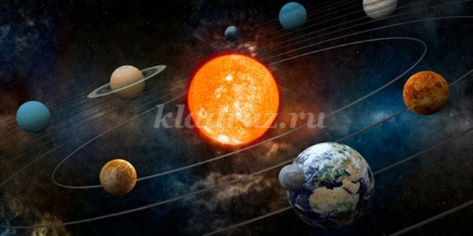
1. Что такое галактика?
2. Как называется галактика, в которой мы живём?
3. Единственная планета, где есть жизнь – это..?
4. Как называется естественный спутник Земли?
5. Как называется самая близкая к Солнцу планета?
6. Как называется планета разноцветных вихрей?
7. Как называется самая большая планета?
8. Как называется самая маленькая планета?
9. На какой планете беспрерывно бушуют грозы?
10. Какую планету украшает уникальная достопримечательность – кольца?
11. Как называется единственная планета, которая обращается вокруг Солнца, «лёжа на боку»?
12. Какая планета названа именем царя морей?
Ответы: 1). Галактика – это гигантское скопление звёзд во Вселенной; 2).Млечный путь; 3). Земля; 4). Луна; 5). Меркурий; 6). Марс; 7). Юпитер; 8). Плутон; 9). Венера; 10). Сатурн; 11). Уран; 12). Нептун.;

3-й тур Что бы это значило? (фразеологические обороты)
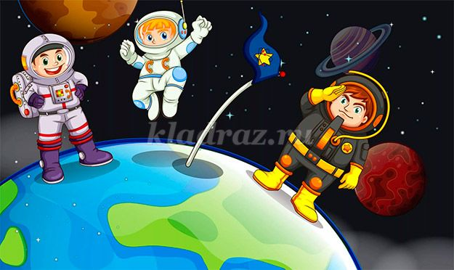
1. Путеводная звезда?
2. Звезда первой величины?
3. Звёздный час?
4. Родиться под счастливой звездой?
5. Хватать звёзды с неба?
6. Между небом и землёй?
7. Небо коптить?
8. Занять место под Солнцем?
9. Как с Луны свалиться?
10. Как будто с неба свалился?

Ответы: 1). То, что направляет, определяет чью-то жизнь, деятельность; 2). Известный человек, прославившийся в какой-либо области знаний, деятельности; 3). Переломный, решающий момент в жизни человека;.4). Быть удачливым, счастливым во всём;. 5). Отличаться выдающимися способностями, дарованием, умом;. 6). Быть в неопределённом положении; 7). Жить бесцельно, без пользы для других; 8). Занять прочное высокое положение в обществе;. 9). Не понимать очевидного; 10). Неожиданно, внезапно появиться.

